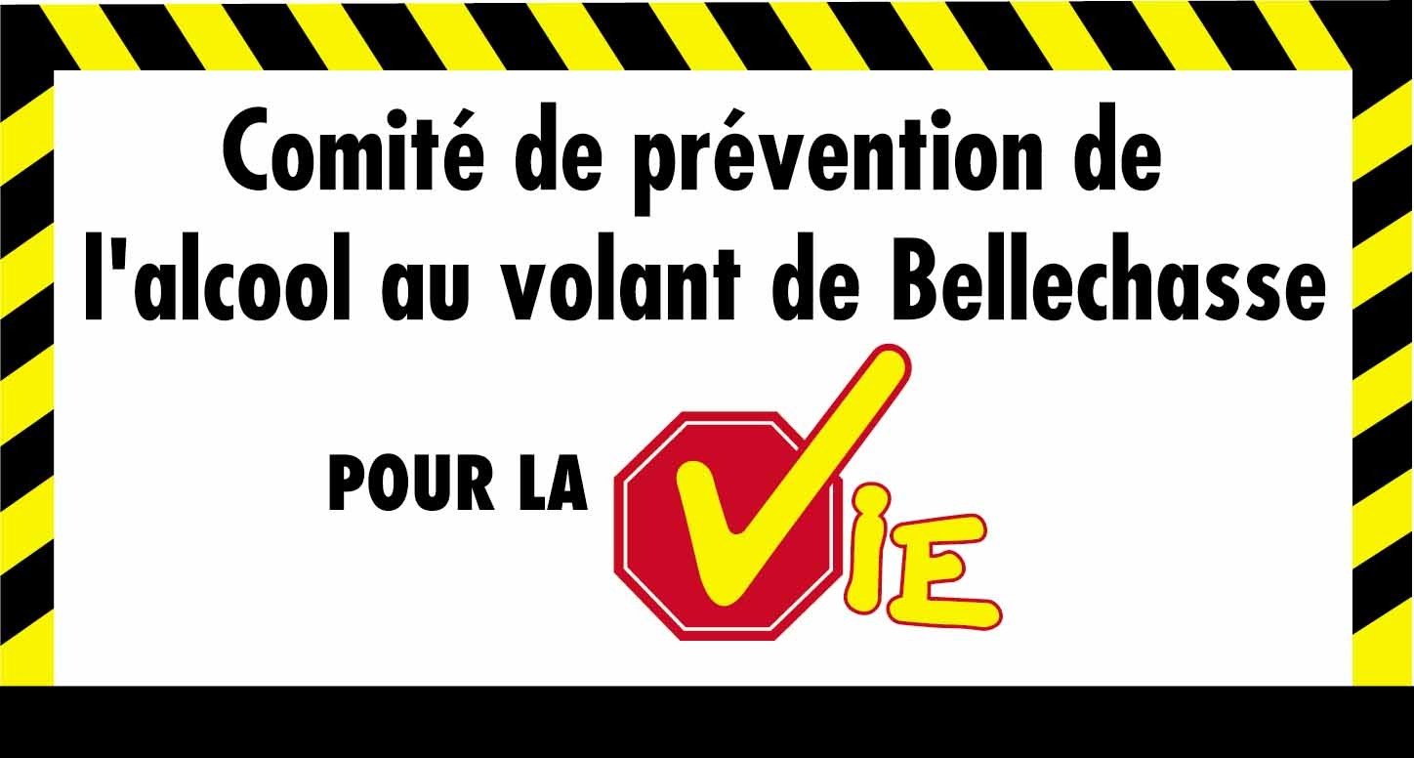

Être bien raccompagné

Prévenir au lieu de guérir, un dicton si facile à dire, mais qu’on a tant de difficulté à appliquer. La consommation d’alcool ne fait pas exception à cette règle. En effet, il y a encore trop d’accidents reliés à l’alcool sur les routes. Le constat est facile à faire : il faut continuer à sensibiliser la population à la prévention de l’alcool au volant.

L’un des moyens les plus efficaces pour éviter les accidents, est de prévoir ses déplacements lorsque nous savons que nous allons boire un verre ou deux. L’important c’est de se faire raccompagner par une personne qui n’a bu aucune consommation dans la soirée.

Il est facile de dire à ses amis que nous sommes aptes à conduire après une soirée, mais dès que vous avez consommé un verre, vous ne devriez pas prendre le volant. Pensez à votre sécurité et à celles de vos proches, soyez prévoyant!

De toute façon, la loi est claire…

Quand on boit,
on ne conduit pas!

La publication de cette chronique est rendue possible grâce à : 
Fier partenaire!

Le comité pour la prévention de l’alcool
au volant de Bellechasse

Chronique 18
2011-04-13

